GIÁO DỤC TRUYỀN THỐNG

NHÂN NGÀY THÀNH LẬP QUÂN ĐỘI NHÂN DÂN VIỆT NAM

22/12/1944 – 22/12/2020

Sáng 14-12, được sự nhất trí của Ban Giám hiệu, Liên đội Trường Tiểu học Đô thị Việt Hưng long trọng tổ chức Lễ kỷ niệm Ngày thành lập Quân đội Nhân dân Việt Nam. Bác Vũ Xuân Tiến nguyên Bí thư – Chủ tịch Hội cựu chiến binh phường Giang Biên đã đến dự và phát biểu chúc mừng.
Tại buổi lễ cô và trò nhà trường đã được ôn lại ý nghĩa lịch sử của Ngày thành lập Quân đội nhân dân Việt Nam ( 22/12). Hơn 1.500 bạn học sinh đang hướng về sân khấu để lắng nghe giọng kể trầm ấm của bác Tiến. Mỗi một câu chuyện bác kể lại in đậm hình ảnh chiến công của các anh bộ đội cụ Hồ. Những chiến công ấy là niềm tự hào của bao thế hệ học sinh.
Sau khi nghe những câu chuyện bác kể, mỗi học sinh Trường Tiểu học Đô Thị Việt Hưng đều khắc sâu lời dặn của bác: “ Ngoan ngoãn, chăm chỉ rèn luyện, học hành” đó chính là cách để đền đáp công ơn ấy, kế thừa truyền thống đạo lý “ Uống nước nhớ nguồn” của dân tộc.
Những hoạt động của buổi lễ như vậy nhằm động viên các thầy cô giáo và các em học sinh, không ngừng nâng cao trách nhiệm dạy và học. Các em ra sức rèn luyện bản để thành con ngoan trò giỏi, cháu ngoan Bác Hồ. Hoàn thành tốt nhiệm vụ của một người đội viên.
Kết thúc buổi lễ cô giáo Nguyễn Thị Hằng Nga – Bí thư chi bộ - Thay mặt Ban Giám hiệu nhà trường lên cảm ơn và tặng hoa chúc mừng Bác Vũ Xuân Tiến và Hội cựu chiến binh phường Giang Biên.

MỘT SỐ HÌNH ẢNH TẠI BUỔI LỄ
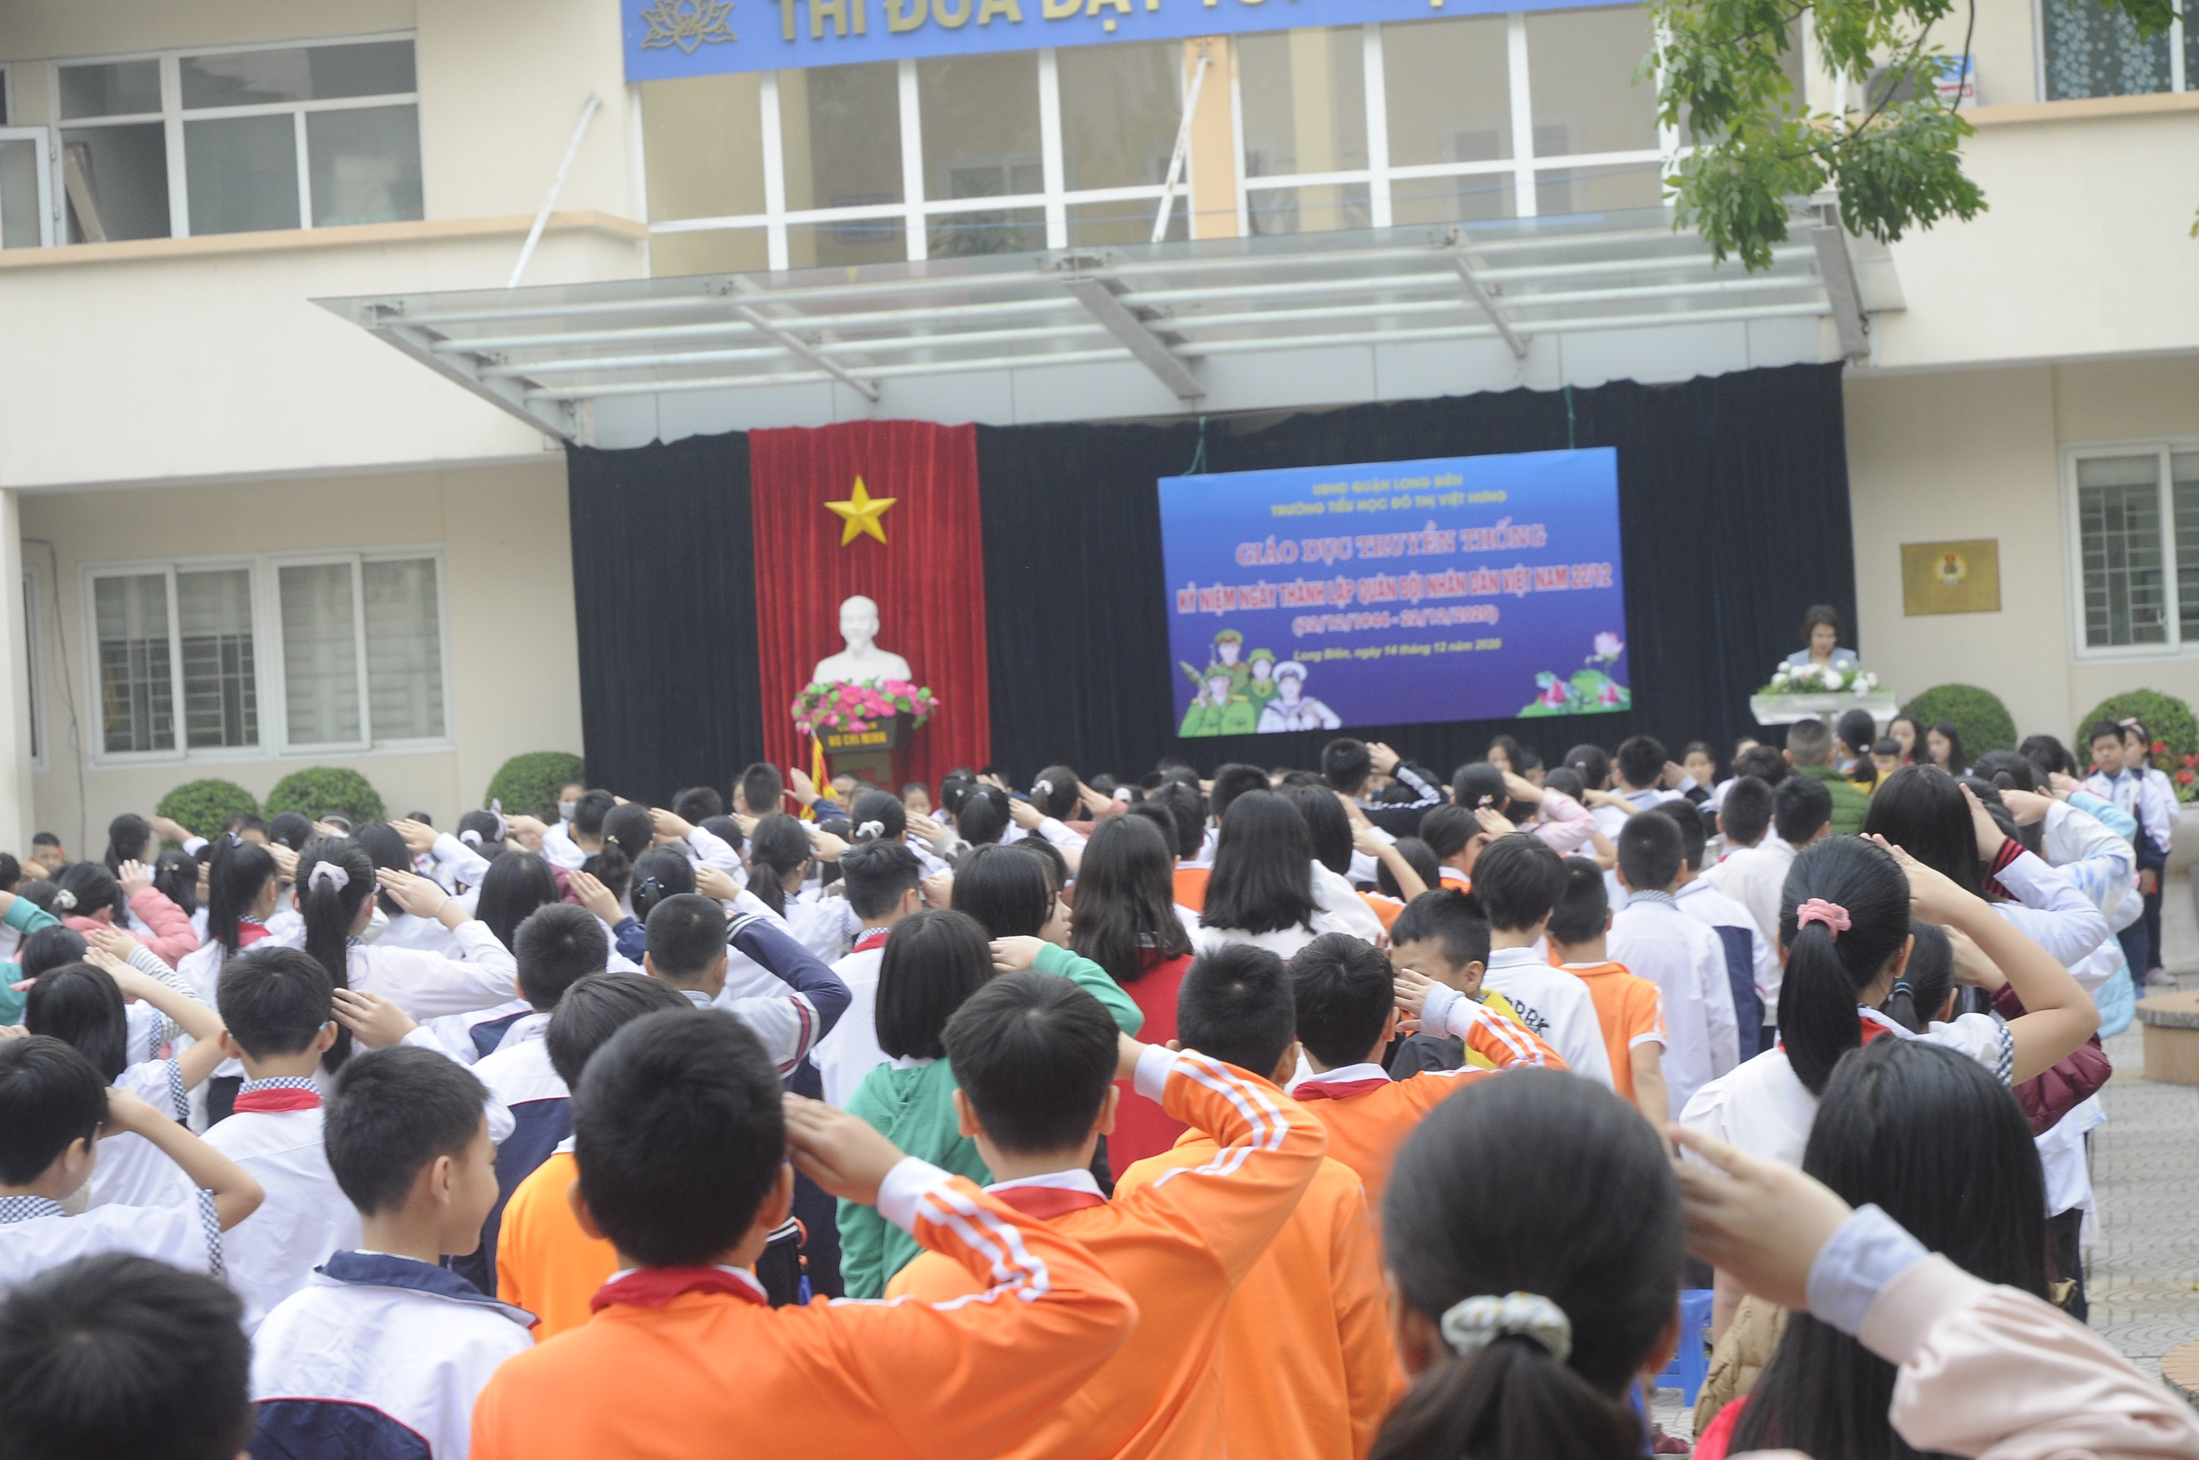
Hoạt động chào cờ trong buổi lễ
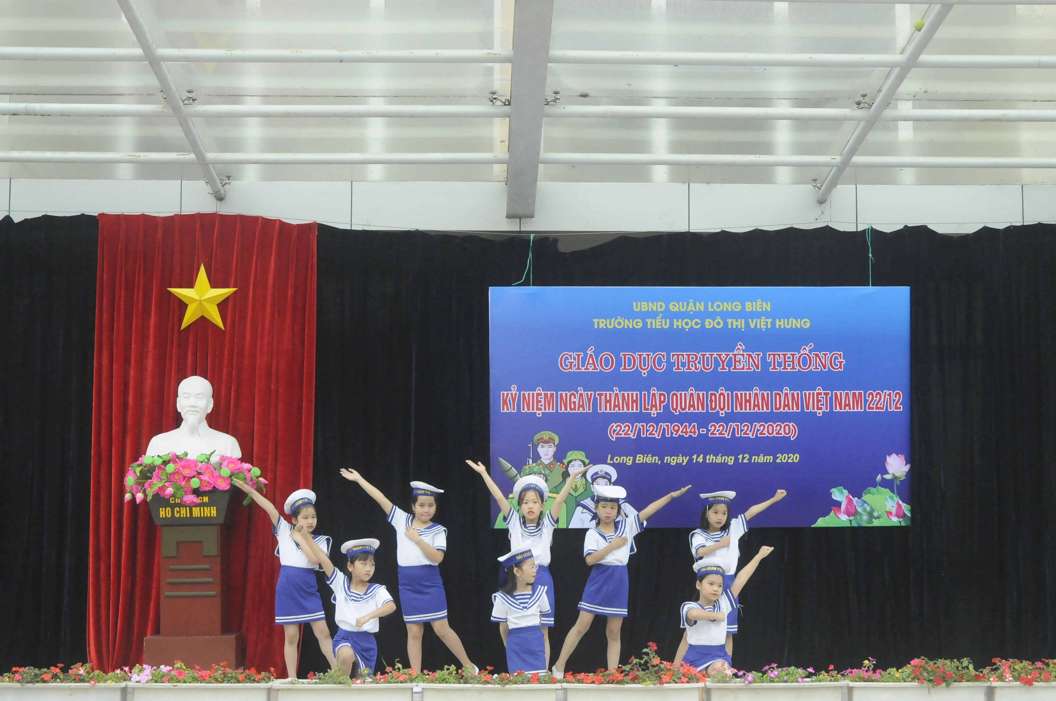
Tiết mục văn nghệ chào mừng
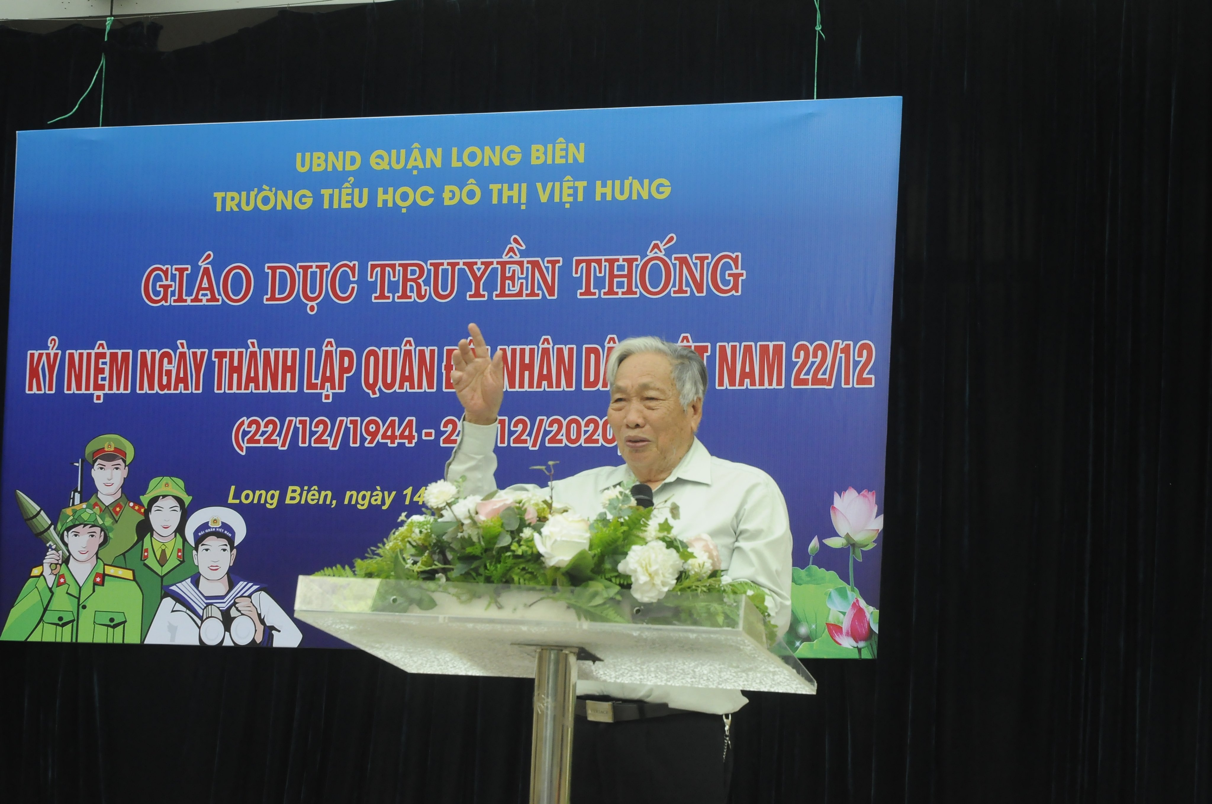
Bác Vũ Xuân Tiến nguyên Bí thư – Chủ tịch Hội cựu chiến binh phường Giang Biên
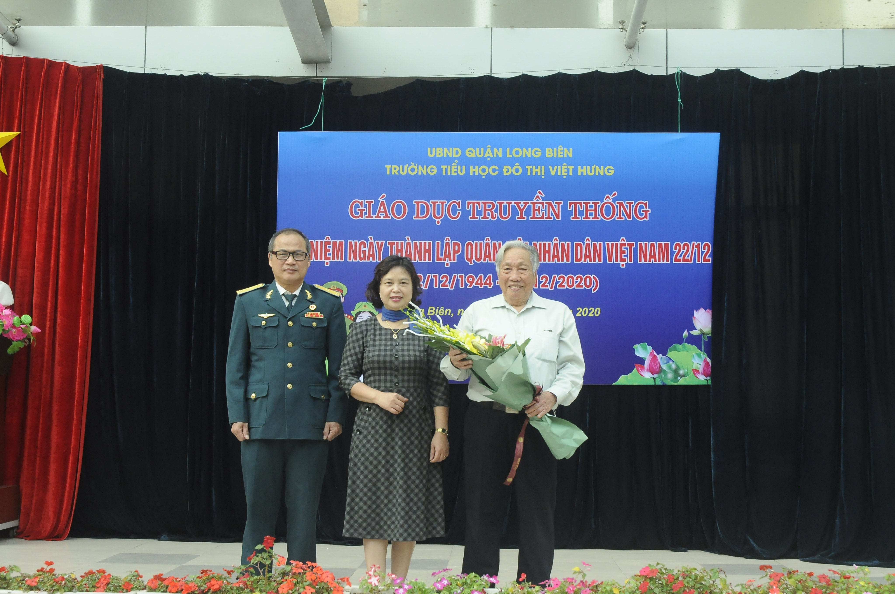
Cô giáo Nguyễn Thị Hằng Nga – Bí thư chi bộ - tặng hoa chúc mừng
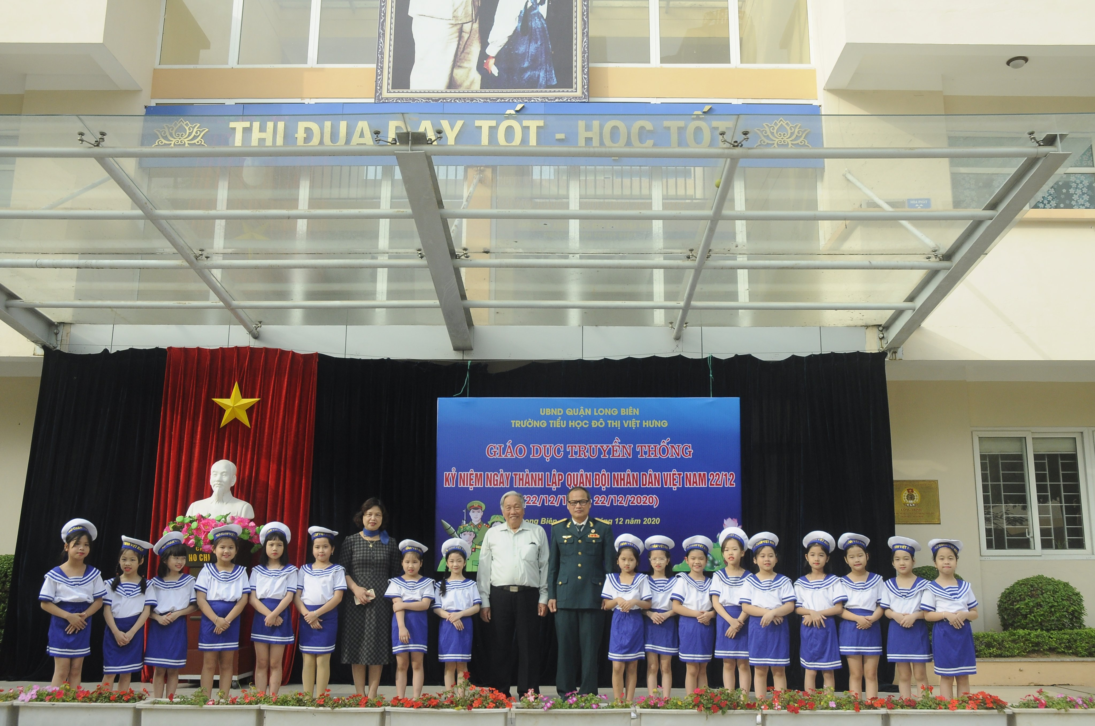
Chụp ảnh lưu niệm với các em học sinh.
Tác giả: Bùi Thị Tú Anh - GVCN 5A3

